江西职业技术大学

实

训

报

告

名课程称：LINUX系统配置B

班 级：软件2201班

学号： 222050587

姓名： 刘悦阳

指导教师：张丽林

日期： 2024/09/20

**🖉实训名称**

**基本命令使用**

📫**实训步骤**

**一、使用命令在终端中完成下列操作并截图**

1. 查看当前目录系统路径

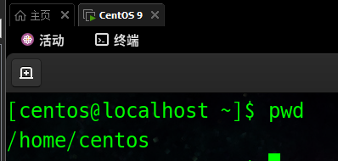

1. 切换到/目录，列出文件夹/下面所有文件

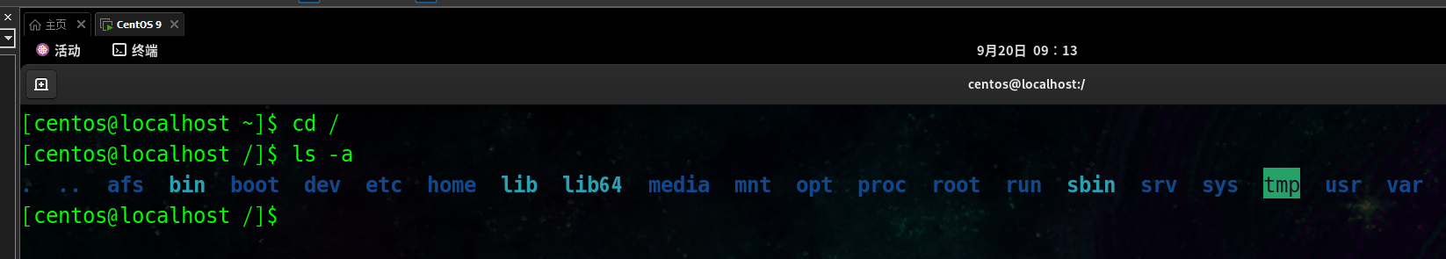

1. 列出文件夹/home下面所有文件详细信息

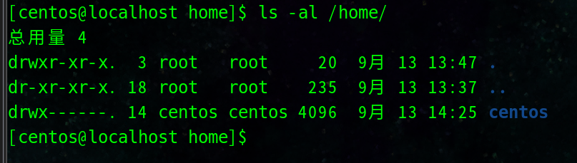

1. 显示/home目录及子目录下的文件(必须有子目录，如果没有请提前新建)

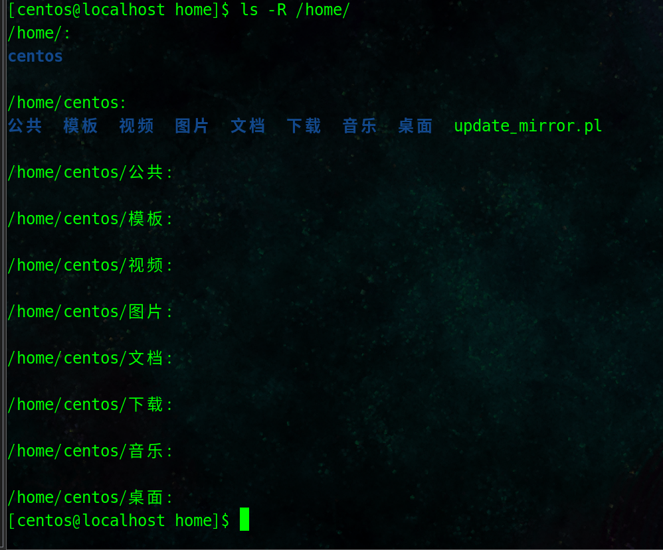

1. 查看当前目录

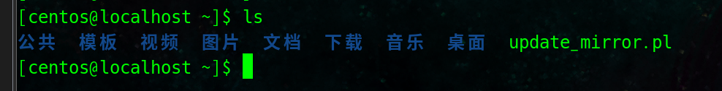

1. 返回根目录/

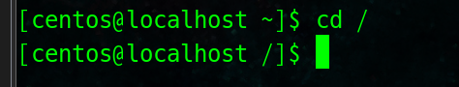

1. 切换到/usr/share目录

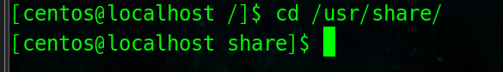

1. 切换到前一个工作目录

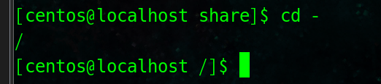

1. 创建文件夹test1，test2，test3，test4，并在test4目录下创建test5，test6文件夹

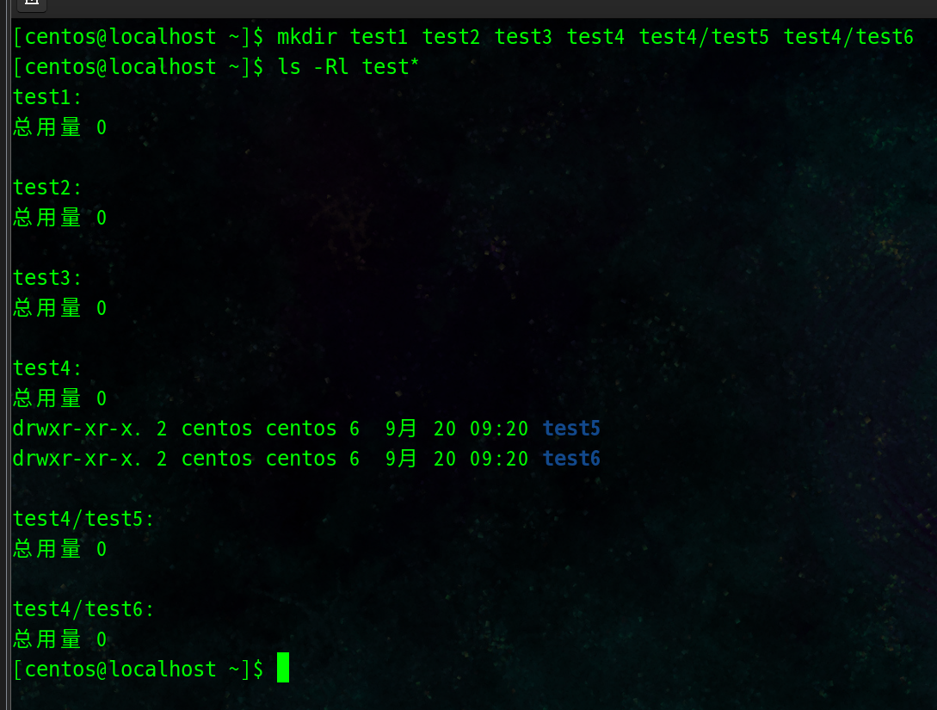

1. 创建以自己名字（拼音）命名的用户

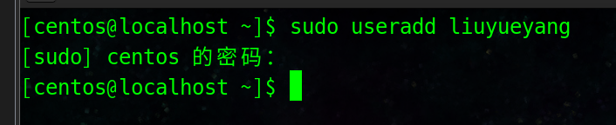

1. 查看当前有哪些用户（通过passwd文件）

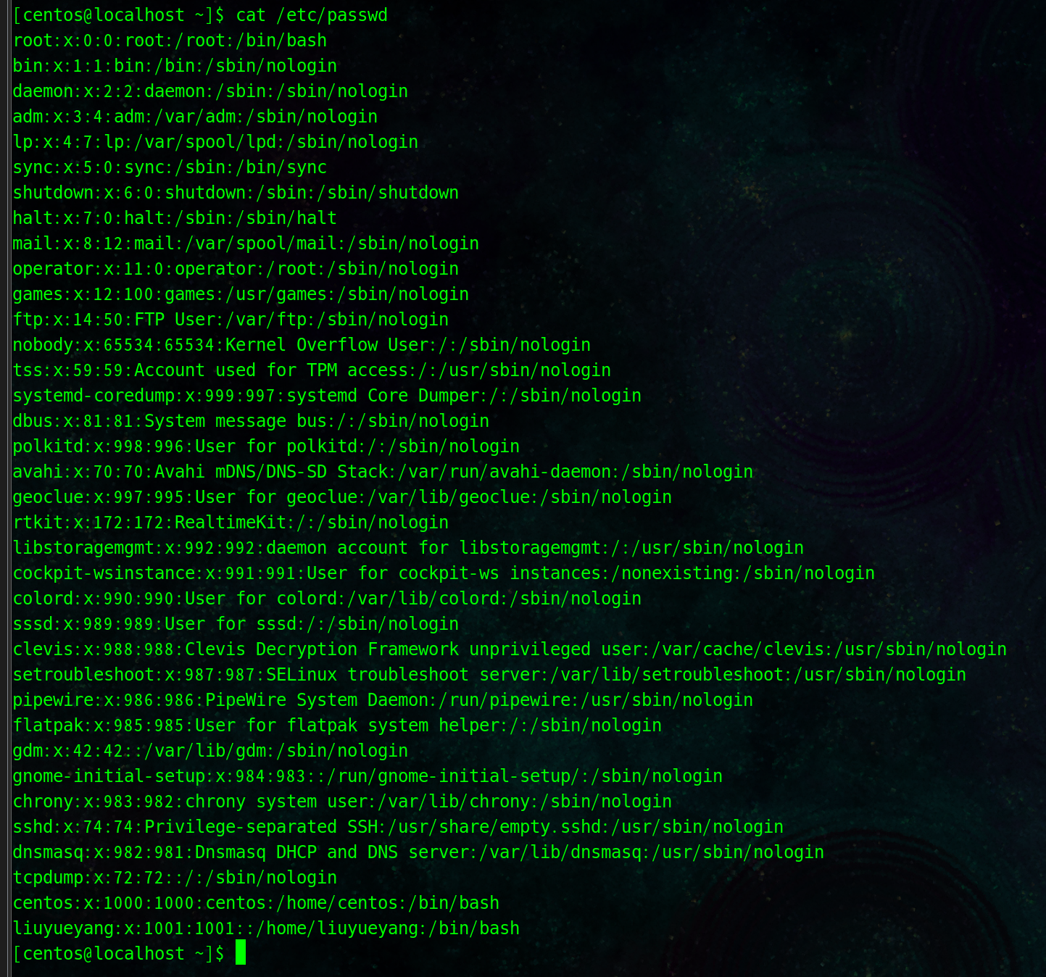

1. 查看用户密码（通过shadow文件）

